1. 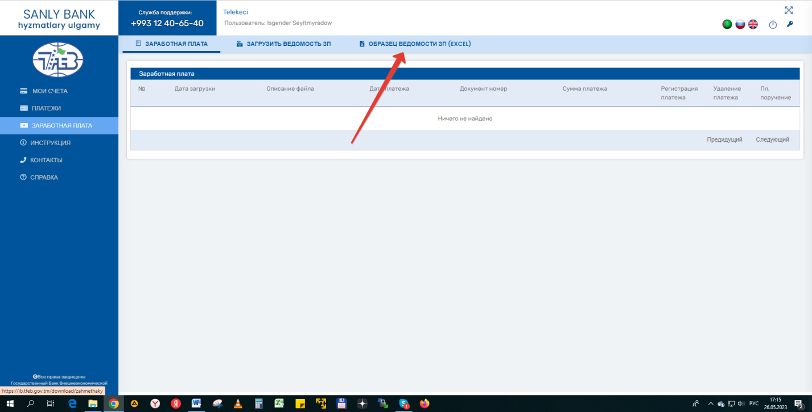На вкладке – (ЗАРАБОТНАЯ ПЛАТА) загрузите образец ведомости

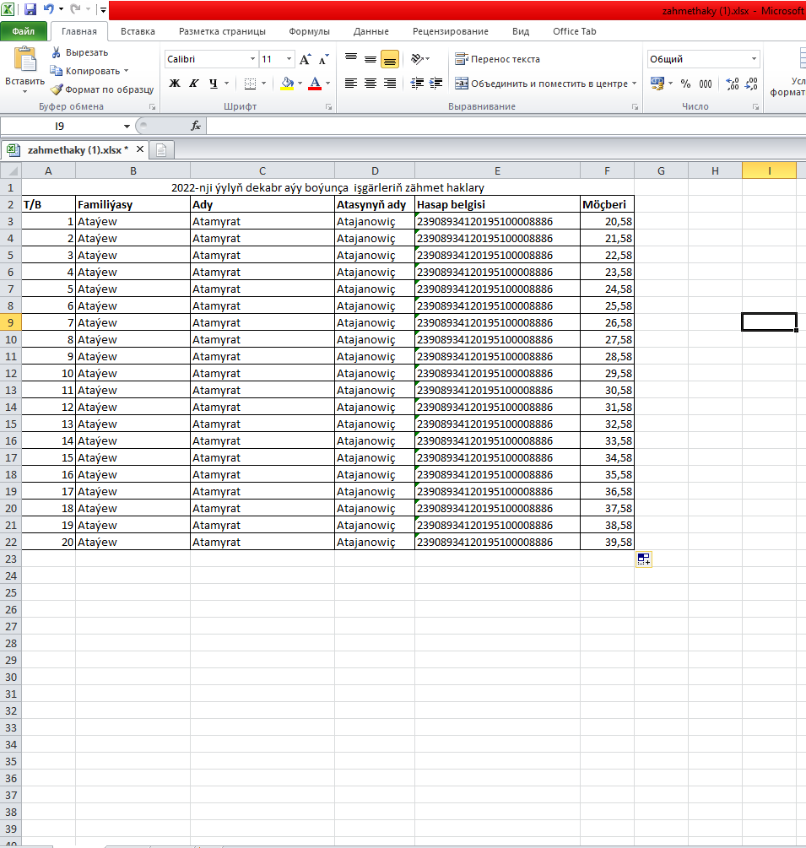

**2**

**1**

1. Заполняете список в соответствии с шаблоном, правильное

**Имя** и **Фамилию** возьмите у банка в полном соответствии, будет загружена безошибочно!!!



1. Загрузите ваш файл EXCELL, укажите номер документа, выберите счет и валюту!

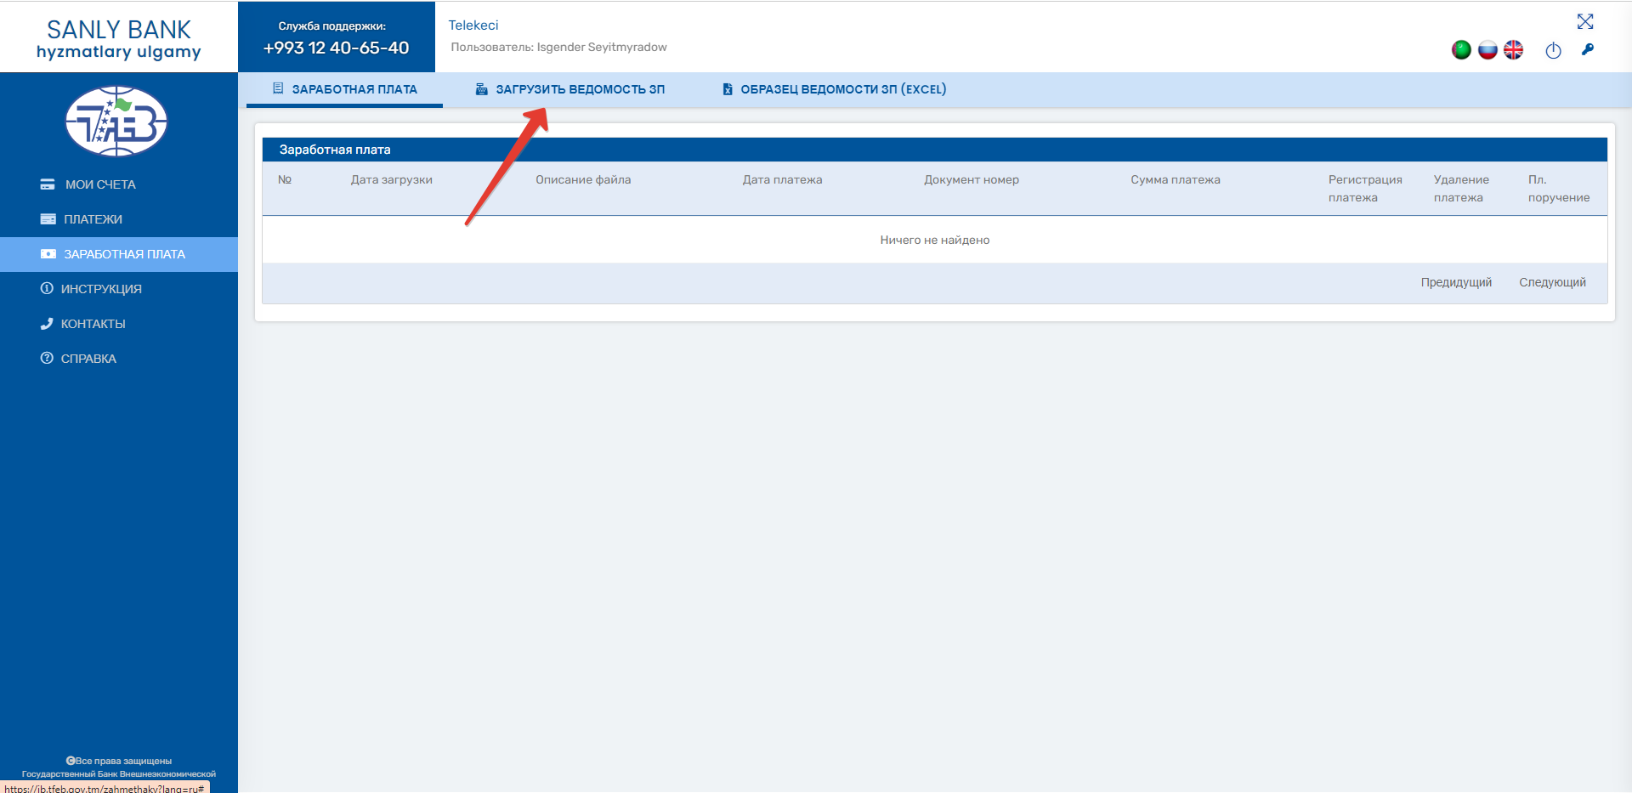

**3**

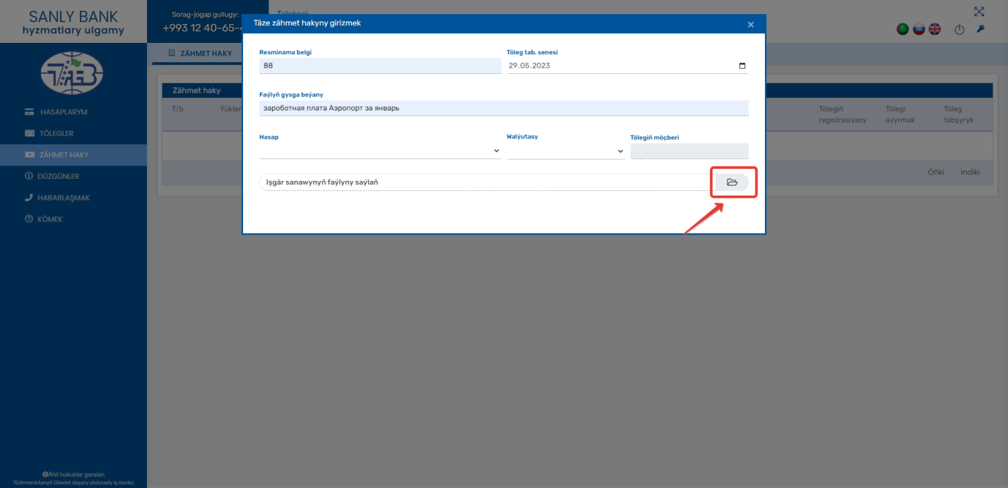

**4**

4. Если будет необходимость приложить файл то заходите на вкладку платежи ищите по общей сумме и нажмите кнопку файл

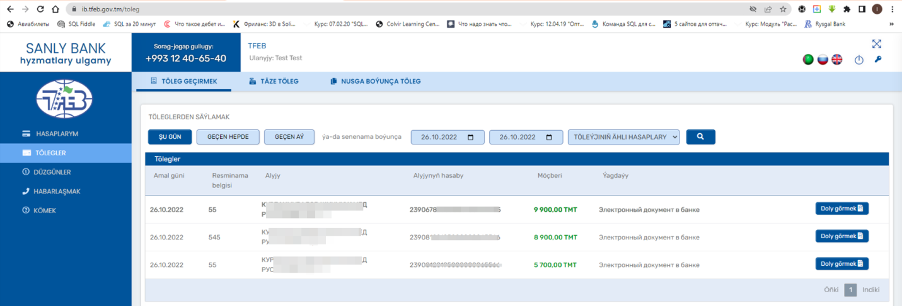

Файл

Файл